2주차 주간 보고서

1. 작업 내용

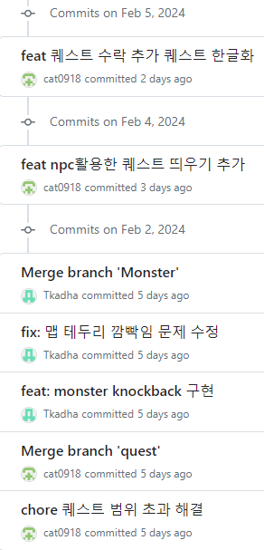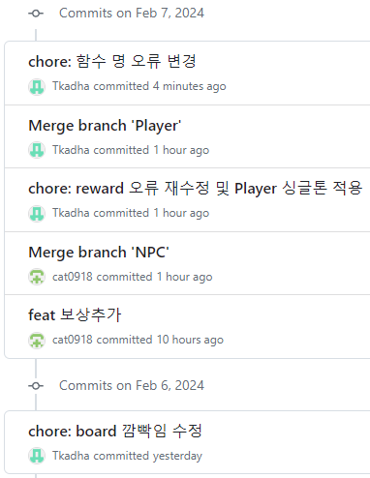

이상유 – 퀘스트 보상 추가, npc를 이용한 퀘스트 띄우기, 한글화

최준하 – 깜빡임 수정, 몬스터 reward(gold, exp) 추가, 넉백 추가

2. 진척도

1) 퀘스트 (100%)  
- 퀘스트 파일 입출력, 띄우기, 보상 설정 (O)

2) NPC(25%)

- 퀘스트 NPC(50%): 퀘스트 수락과 완료 (O), 범위 내에 있어야만 상호작용(X)

- 상점 NPC(0%): 아이템 미구현으로 인한 시작 못함.

2) 몬스터 (95%)  
- 드랍 아이템을 제외하고 완료

3) 플레이어 (90%)

- 스킬, 레벨 업 부분 제외 완료

etc) 화면 깜빡임 제거

3. 기획서 수정 내용

게임 흐름도 추가, 주간 계획표 수정

4. 자기반성

이상유 – 1. 다 만들고 나서 머지를 하지않아서 코드가 충돌나는 경우가 있었다.  
 2. 질문은 너무 안했다.

최준하 – 1. 일본여행 피로감 때문에 갔다온 후 코딩하는 시간이 적어졌다.  
2. 플레이어랑 몬스터 만들면서 다 만들었다는 생각에 조금 붕 떠서 아무것도 안하는  
시간이 있었다.

5 질문 1개씩

이상유 – exe파일을 어떻게 만드나요?

최준하 – 몬스터를 잡고 난 후 objects 벡터 안에 있는 몬스터를 제거하려 할 때 id를 기준으로 제거를 하다보니 문제점이 있었는데, 해결 방안이 궁금했습니다.  
global_id를 무조건 사용하려 하고자 하는 생각이 문제였다.

6. 상대 코드 리뷰 1개씩

이상유 –

최준하 –